Mise en place d’un Active Directory

Active Directory est un gestionnaire d’utilisateurs et d'appareils sur un réseau informatique.

Pour pouvoir mettre active directory il faut l’ajouter dans les rôles, pour l’ajouter il faut aller dans le gestionnaire de rôle. Quand le serveur à démarrer, il faut rechercher “Gestionnaire de serveur “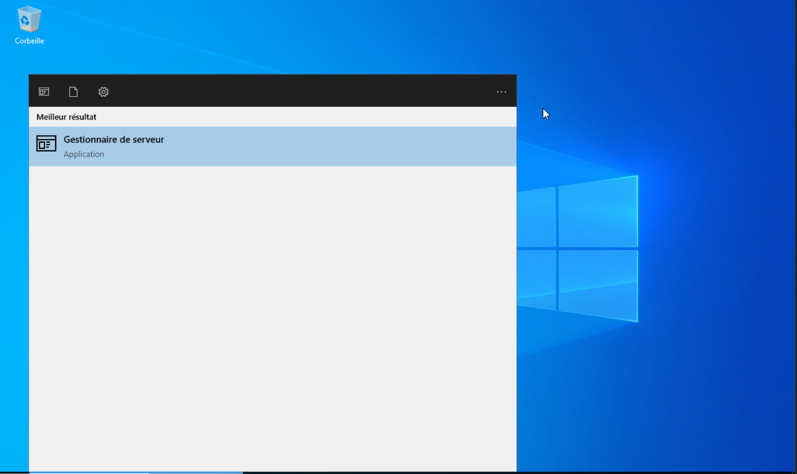

Une fois que l’application est lancée, il faut aller dans “ Gérer “ et cliquer sur “ Ajouter des rôles et fonctionnalités “ : 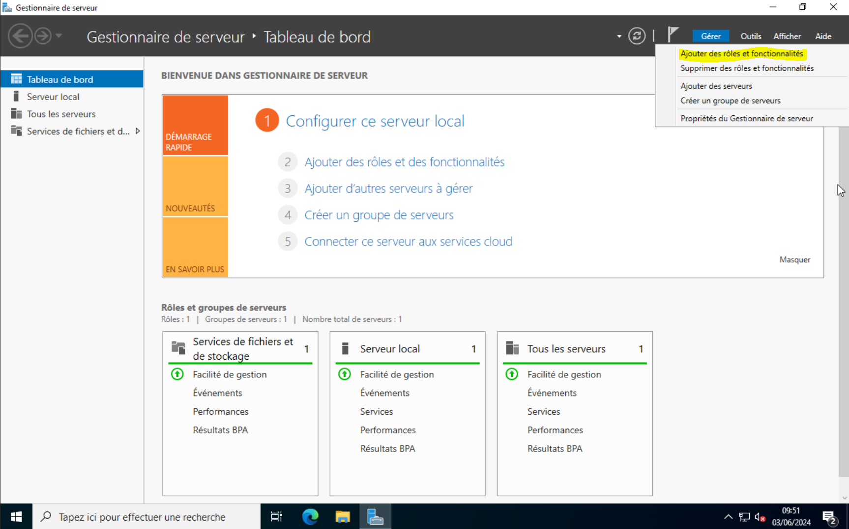

Quand vous aurez cliqué, cela va vous ouvrir une page “ Assistant Ajout de rôles et de fonctionnalités “. Pour pouvez cliquer sur suivant sur les 3 premières pages jusqu'à “ Rôles du serveur “.

Vous allez arrivez une liste de service et il faut ajouter le service “ AD DS” :

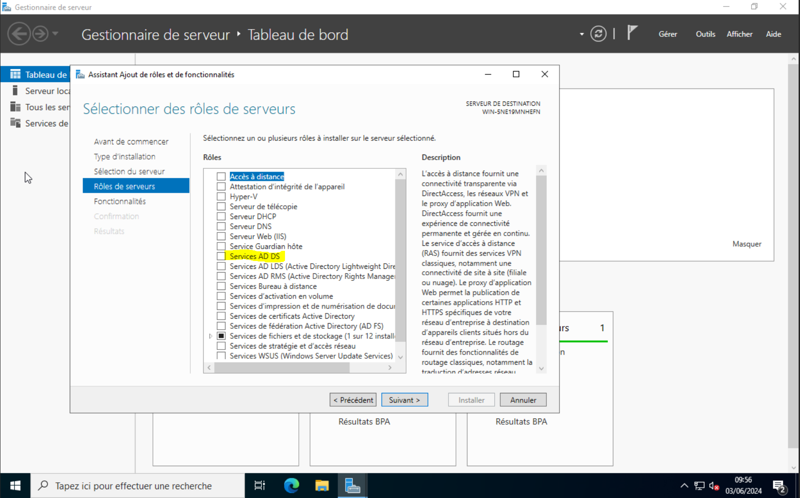

Ensuite il faudra valider l’installation, pour la valider il faudra cliquer sur “Ajouter des fonctionnalités”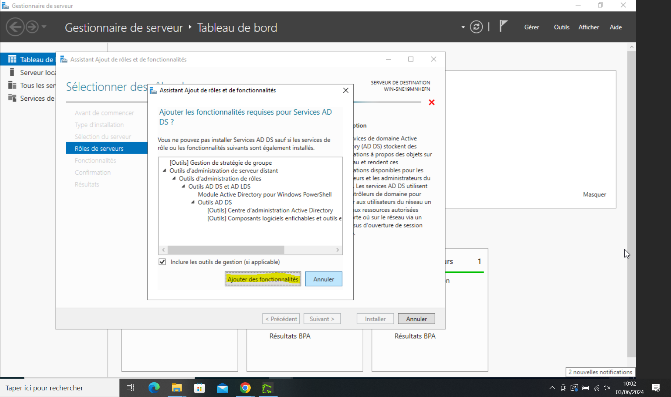

Une fois que vous avez validé, vous pouvez cliquer sur suivant jusqu'à l'installation.

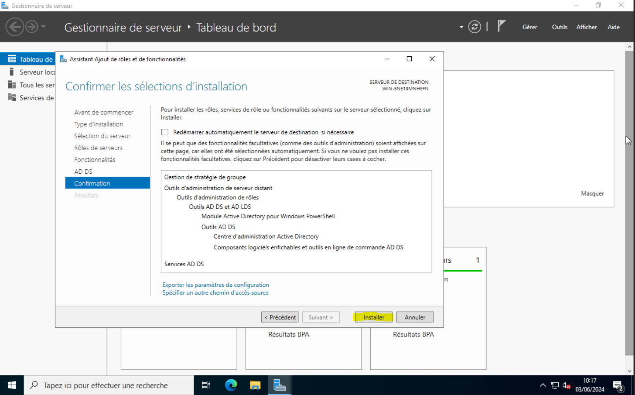

Pour que l’installation du service AD DS (Active directory) ait lieu, il faut vous confirmer en cliquant sur le bouton “Installer” .



Une fois que vous avez confirmé, Un barre d’installation va commencer a ce remplir, Une fois que la barre a fini de se remplir veuillez cliquer sur le bouton “Fermer” .

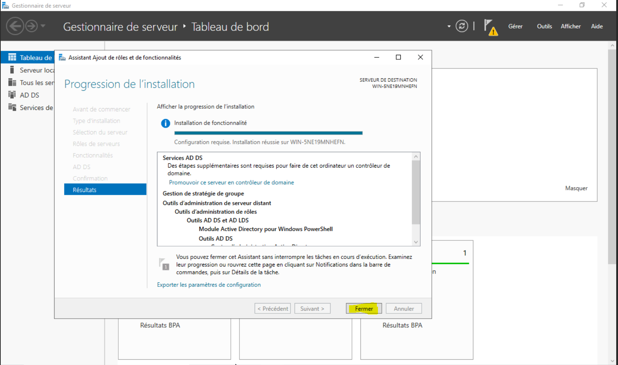

¨Quand l’installation est terminée, on peut remarquer qu’un triangle est apparue en haut a droite, c’est la configuration post déploiement :

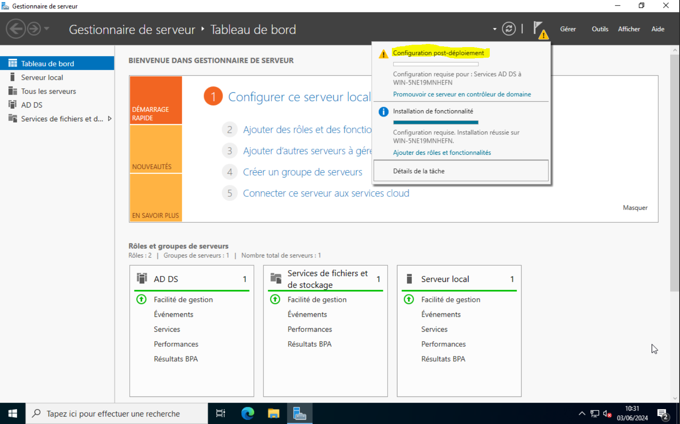

Pour pouvoir configurer le Post déploiement, il faut tout simplement cliquer dessus et une page va s'ouvrir qui va nous demander quel nom de domaine on veut mettre .

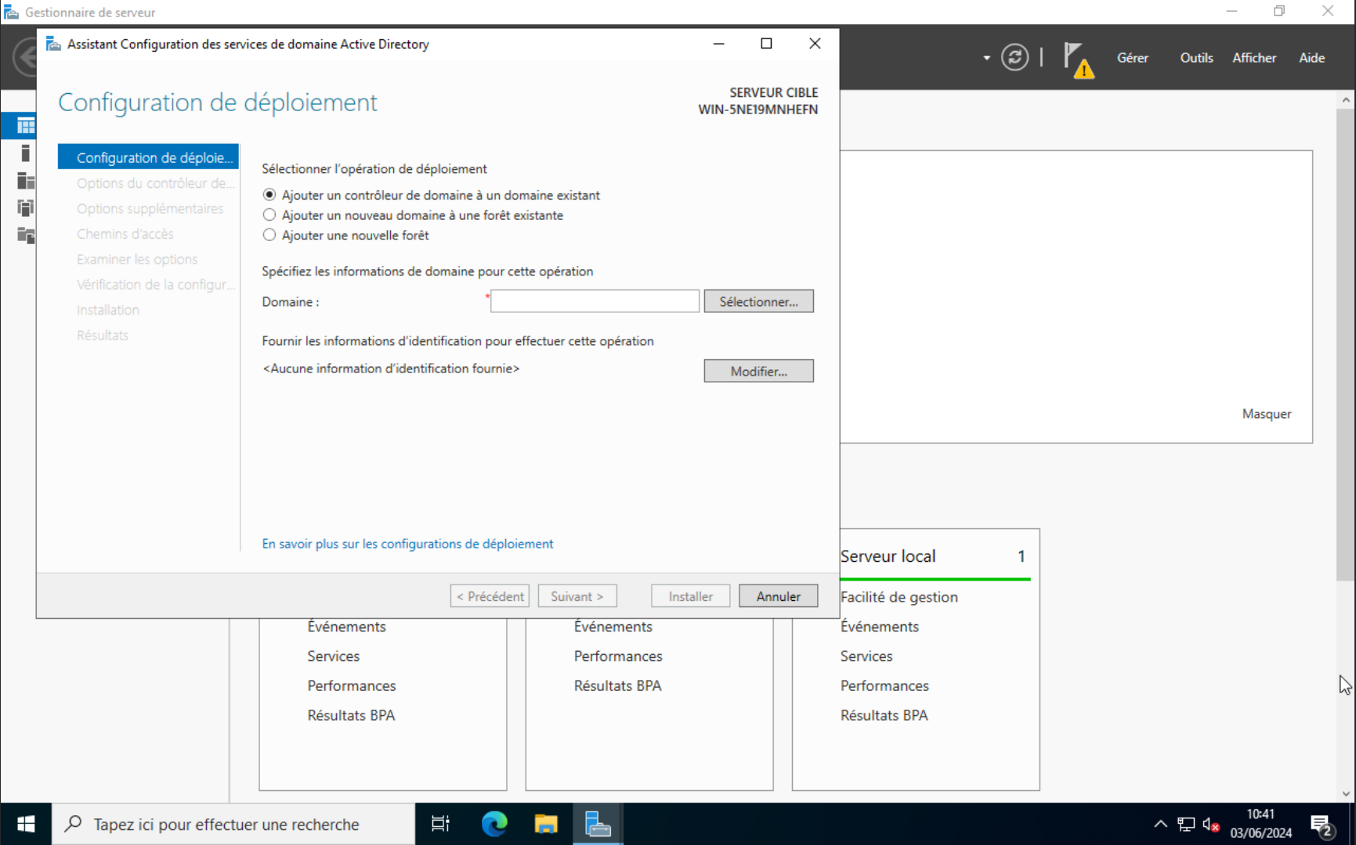

Pour pouvoir créer son domaine, il faut cliquer sur “Ajouter une nouvelle forêt”. Ensuite il faut rentrer le nom du domaine que vous voulez créer .

Dans mon cas, je vais mettre < Tes1.sl >

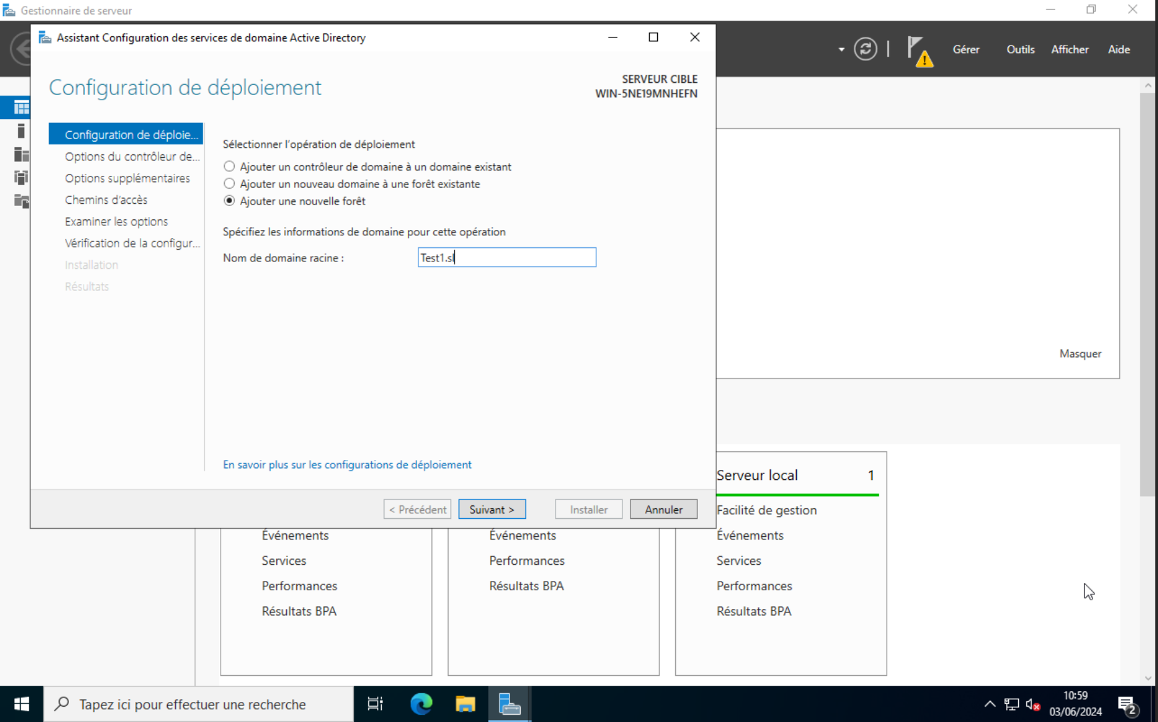

Une fois que vous avez fini, vous pouvez cliquer sur suivant. Ensuite il faudra juste que vous rentrez un mot de passe de restauration.

Le mode de restauration sert à la restauration du système, récupération d’urgence ou de maintenance hors ligne en cas de défaillance grave du système. Pour mon cas le mot de passe c’est Azerty123\*

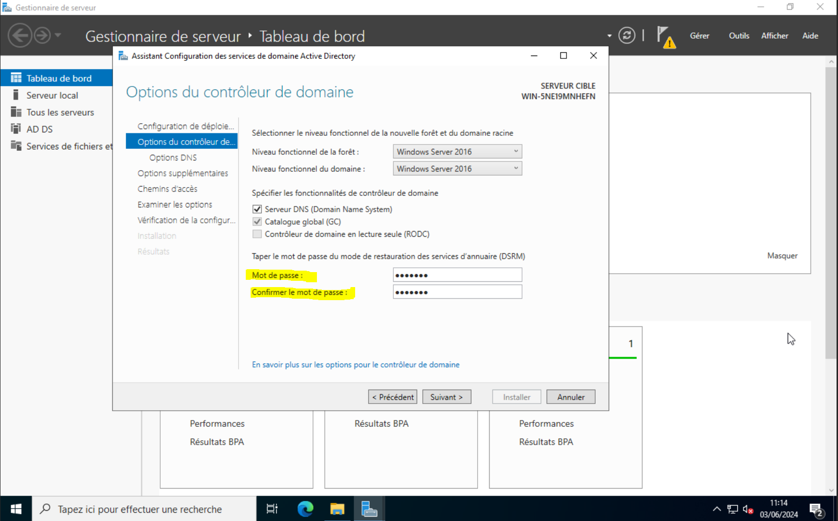

Ensuite cliquez sur suivant jusqu'à vérification de la configuration. Quand vous êtes à la page en question, cliquez sur Installer pour créer le domaine .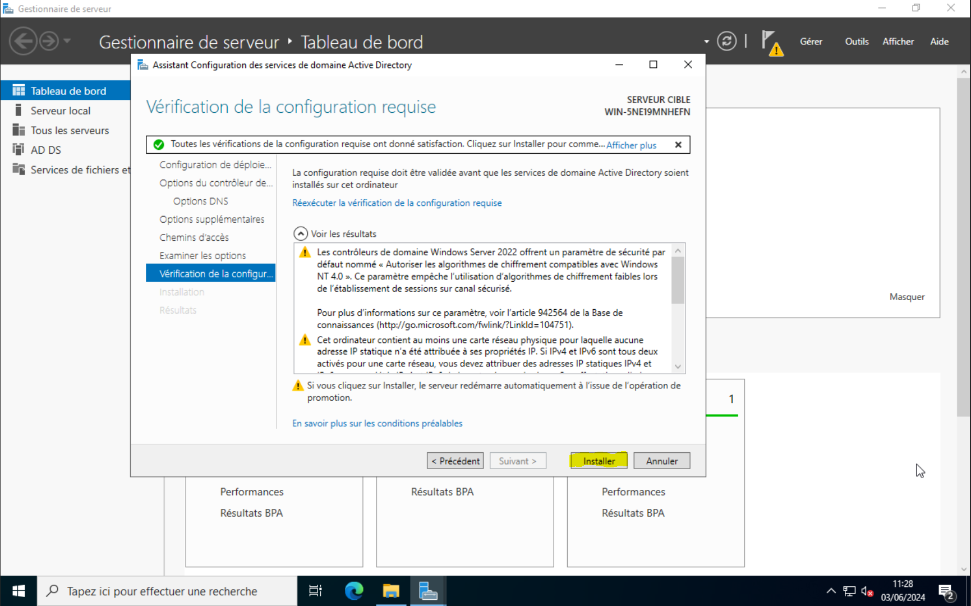

’

Une fois que l’installation est terminée, le pc va redémarrer automatiquement pour pouvoir installer les services . Quand le serveur redémarre, on va ajouter des clients au domaine pour voir si cela a bien fonctionné. Pour faire cela, on va commencer par ajouter des utilisateurs à des groupes.

Pour pouvoir créer un groupe et ajouter des utilisateurs, il faut aller dans l’application “ Utilisateurs et ordinateurs Active Directory “ Pour créer le groupe il faut cliquer droit sur votre nom de domaine, faire nouveau et groupe .

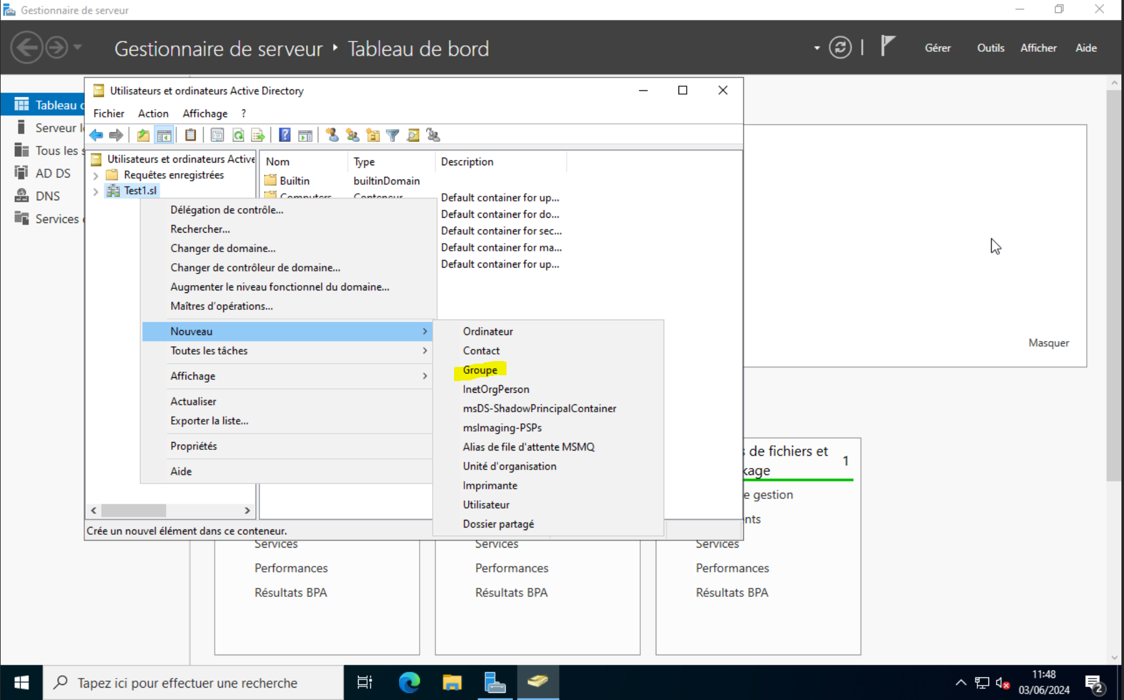

Pour mon cas, je vais créer deux groupes: un groupe Secrétariat et Commercial.

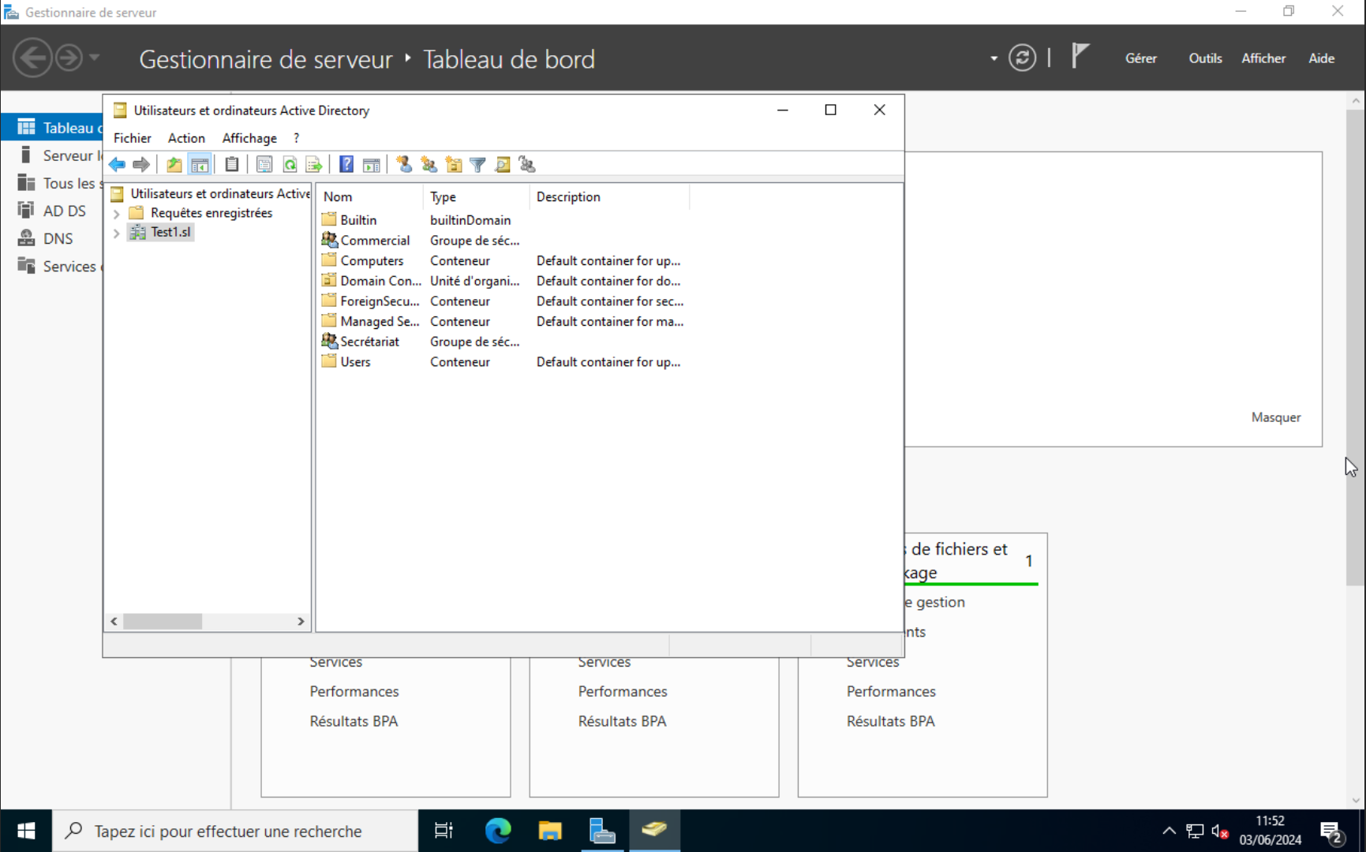

Pour pouvoir créer des utilisateurs, il faut déplacer le petit menu déroulant de son domaine, faire un clic droit sur “ User “ , faire “ nouveau” et cliquer sur Utilisateurs . 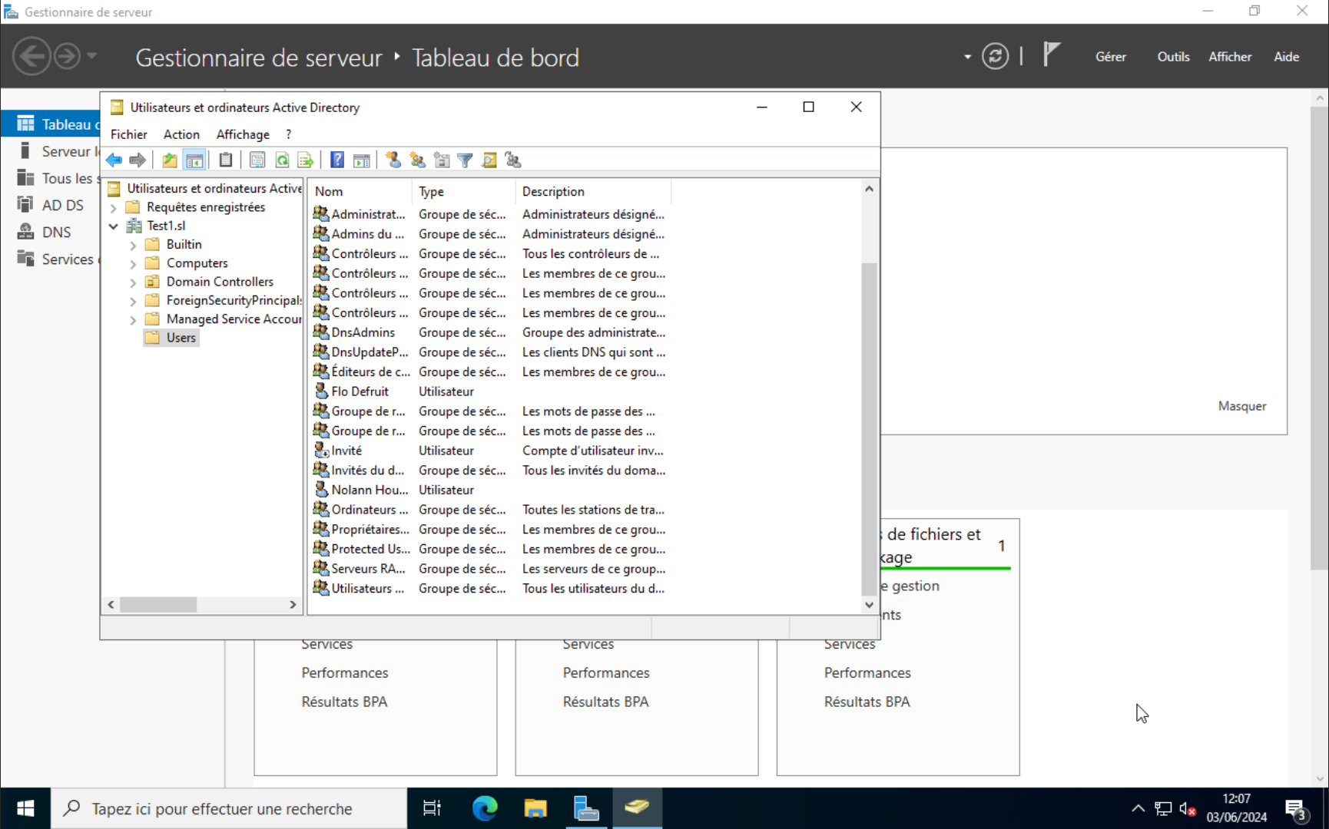

Ensuite pour ajouter les utilisateurs à un groupe, il faut clique droit sur l’utilisateur voulus et faire ajouter à un groupe : 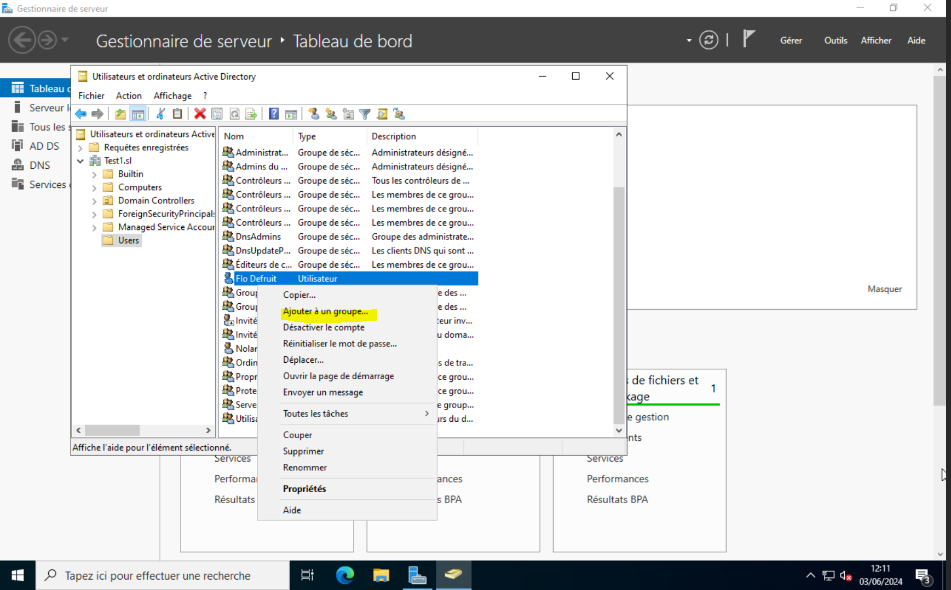

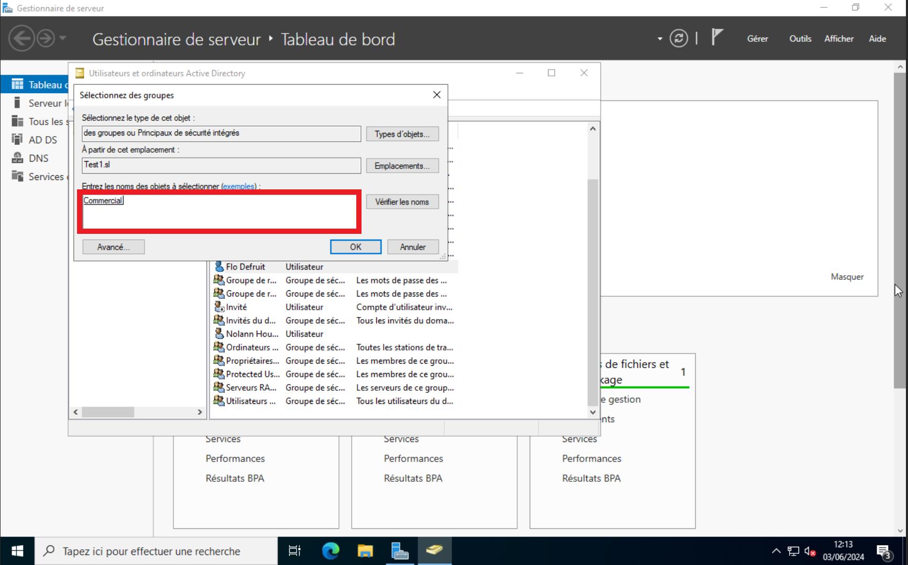

Dans le carré rouge, il faut mettre le nom du groupe et faire vérifier pour voir si cela correspond bien.

Après on peut faire ok .

Quand on va sur le groupe, que vous fassiez clique droit, puis propriété et que vous aller dans “Membres”, on peut apercevoir que l’utilisateur est bien là .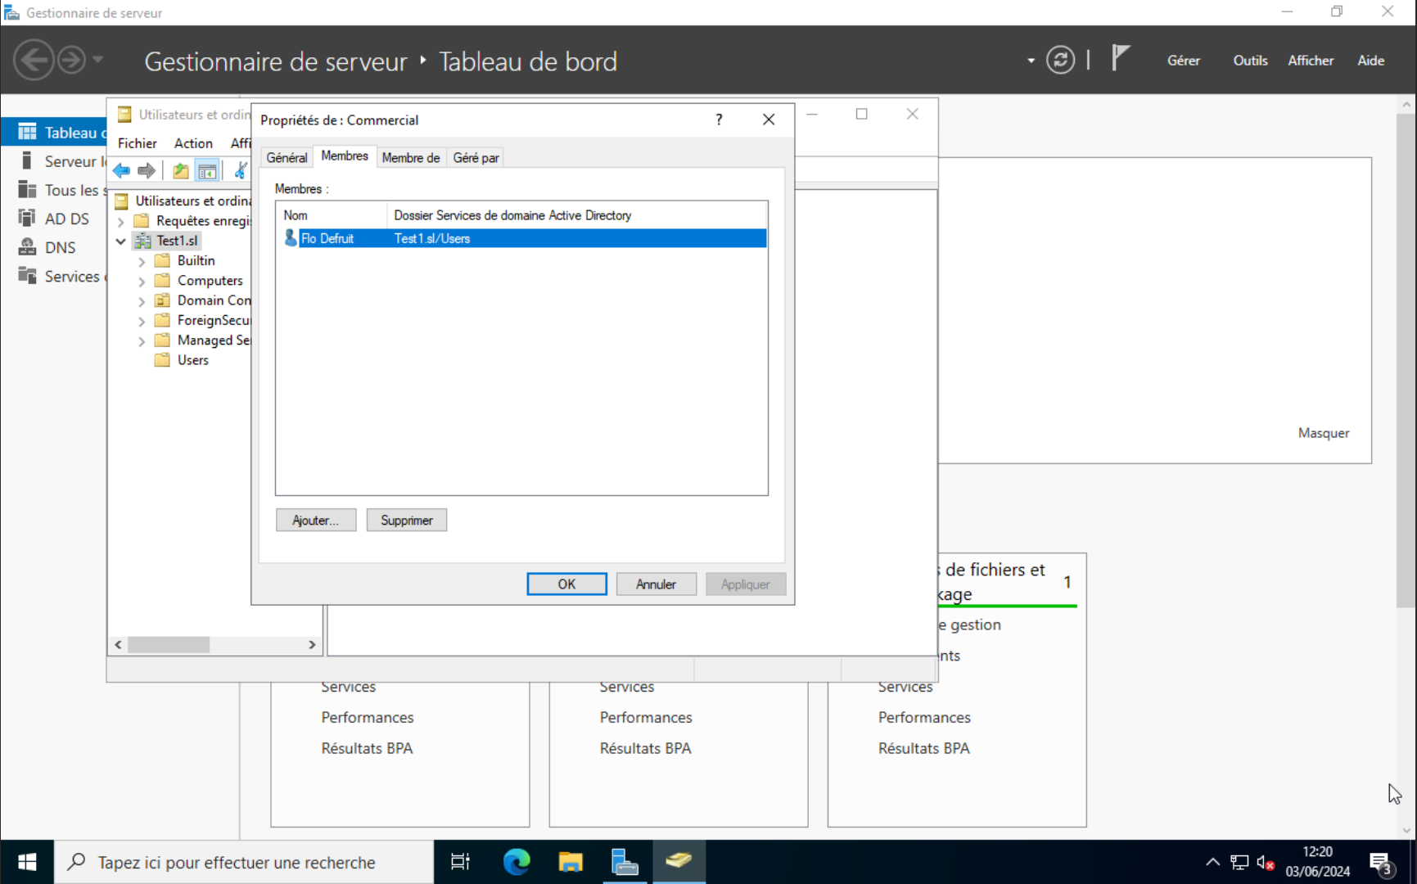

Pour vérifier que tout marche, on va rentrer un pc dans le domaine . On se retrouve sur le pc du client. Quand on est sur le pc du client, il faut en premier lieu aller voir le configuration ip pour regarder si le pc est dans le même réseau que le serveur. Pour voir la configuration IP, il faut aller dans le panneau de configuration, Réseau et Internet, Centre Réseau et partage, Modifier les paramètres de la carte, clique droit sur votre carte réseau, propriété et enfin double clics sur “ Protocole Internet version 4 (TCP/IPV4) .

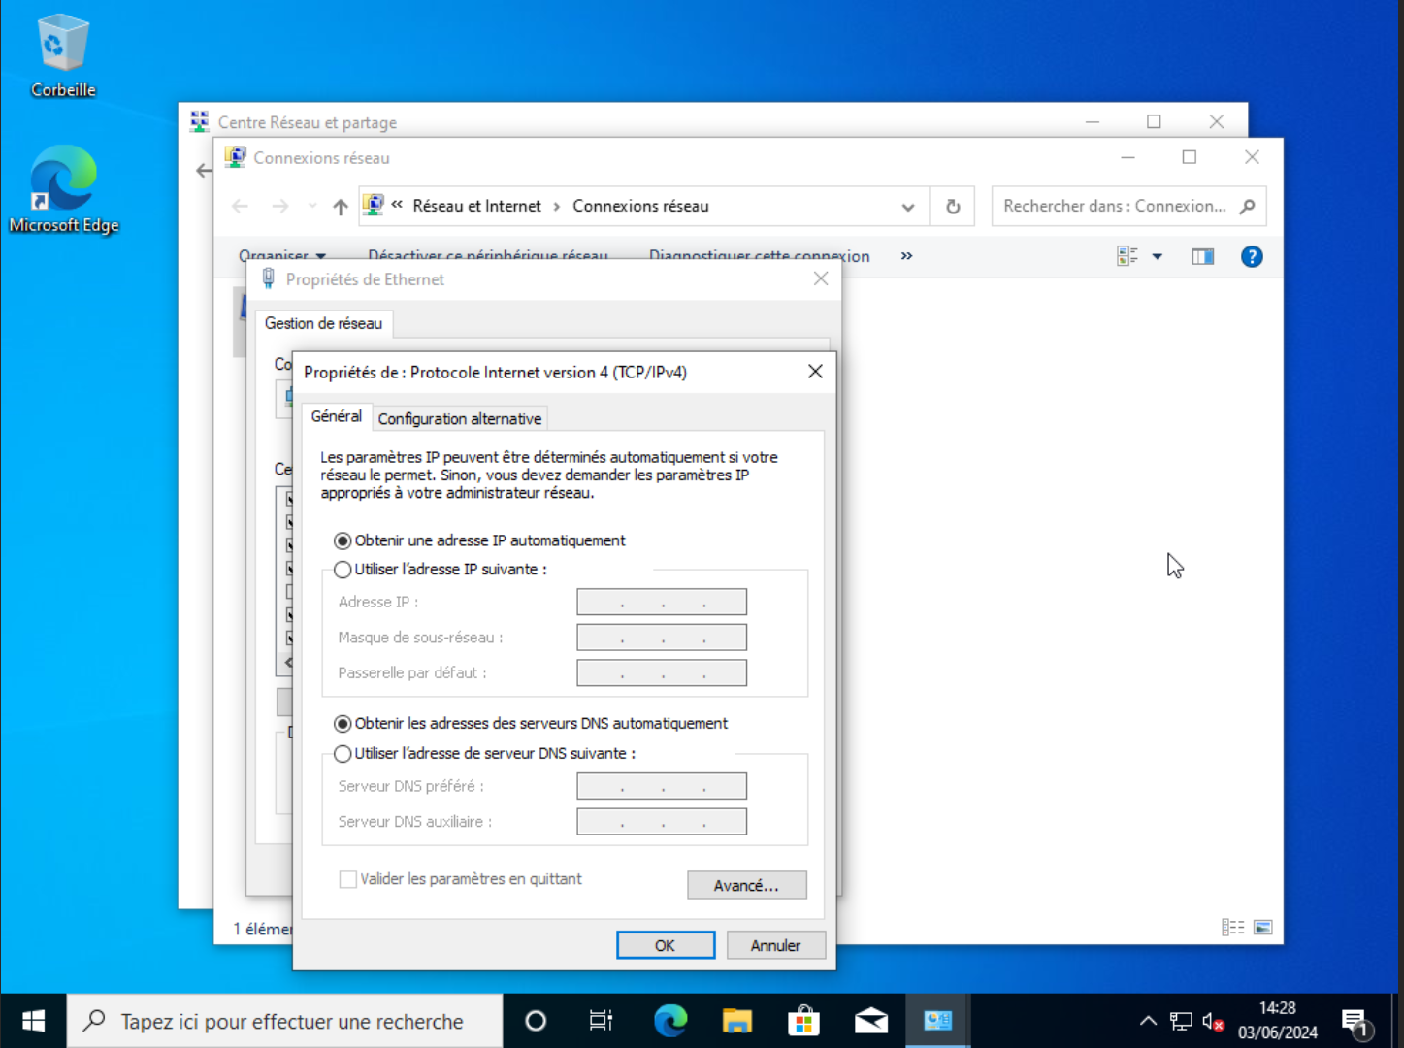

Dans mon cas, je n'ai pas besoin de changer la configuration IP car je suis sur le réseau de l’entreprise donc le dhcp me donne déjà une adresse IP du réseau, mais il faut quand même mettre l’adresse ip de son serveur dans le DNS pour qu’il puisse rejoindre le domaine.

Quand la configuration est finie, il faut maintenant rentrer le pc dans le domaine . Pour entrer dans le domaine, il faut aller dans le panneau de configuration, Système et sécurité, Système, Renommer ce PC (avancé), ensuite cliquer sur “modifier …”

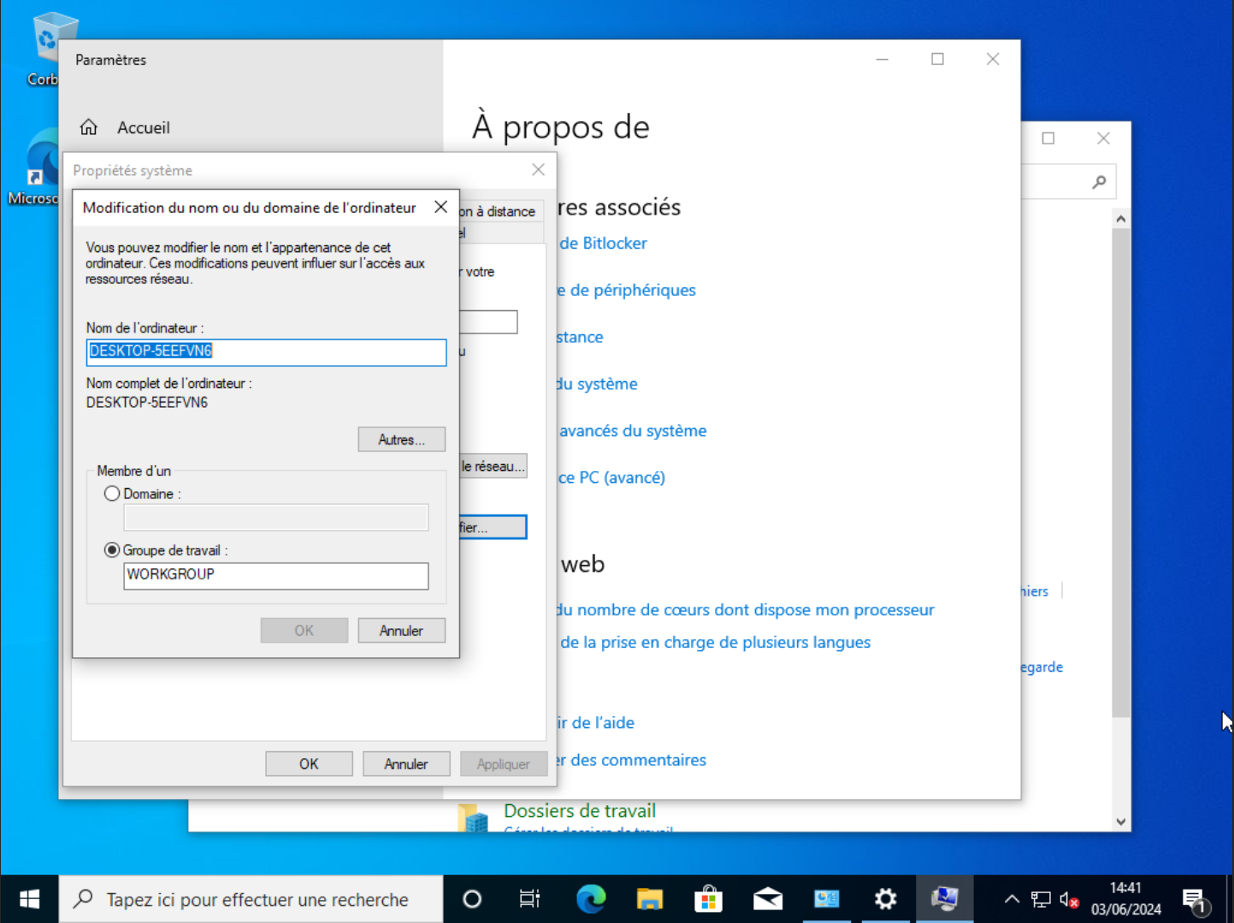

Pour rentrer le pc dans le domaine il faut cocher la case “Domaine” et mettre le nom de son Domaine .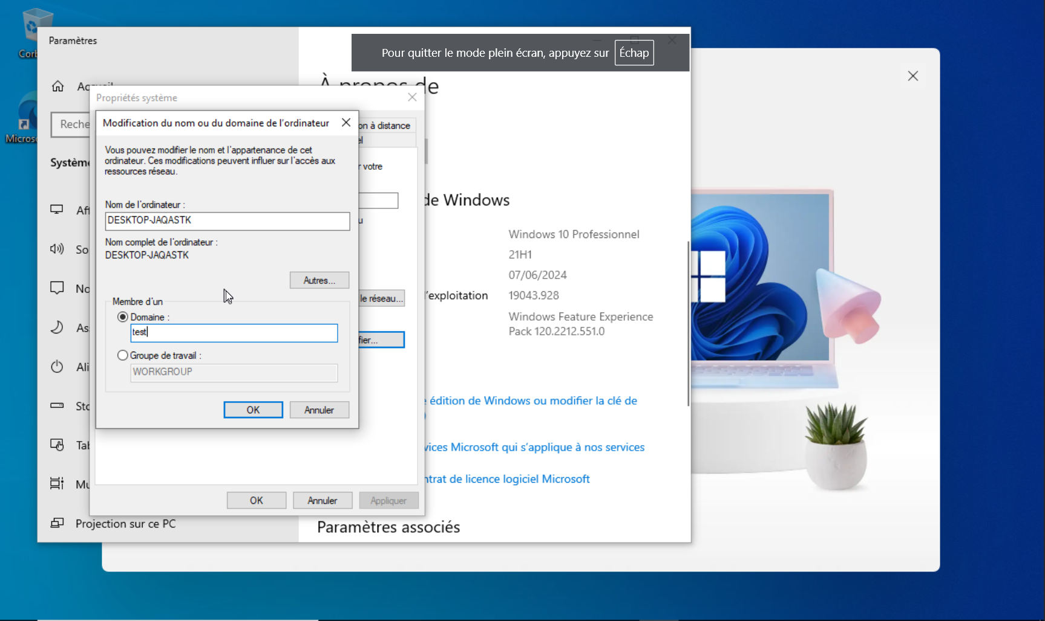

Quand vous aurez cliquer sur OK il vous demandera un login et un mot de passe .

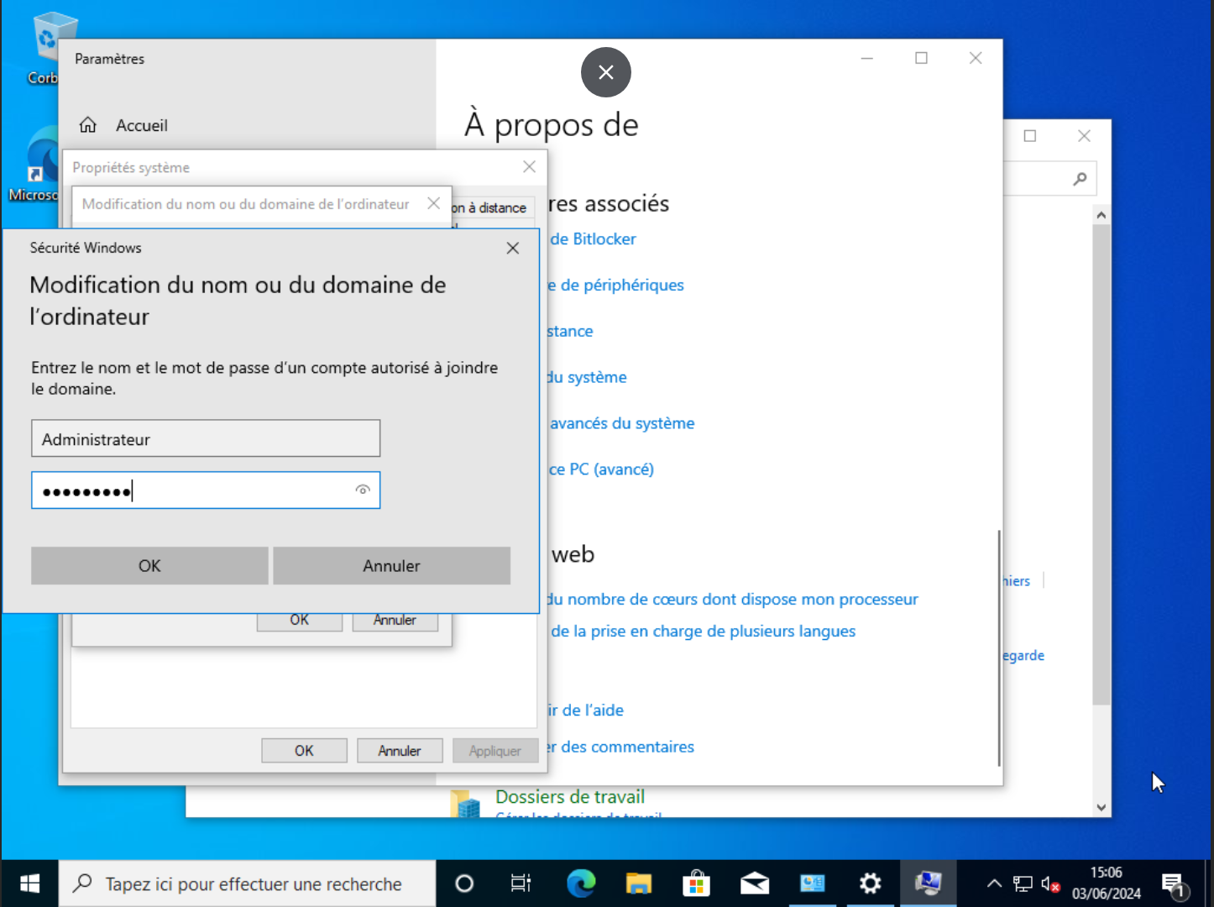

Une fois que vous avez rempli le bon mot de passe, il vous mettra bien au domaine et l'ordinateur devra démarrer .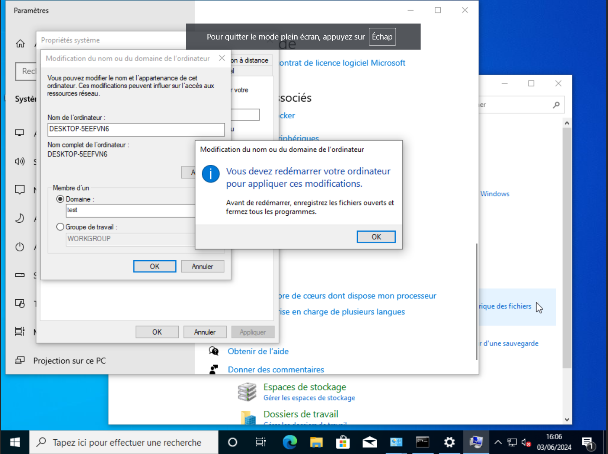

Quand le PC aura redémarré, on pourra essayer de se connecter avec les login et mot de passe des utilisateurs qu’on a créé tout à l'heure.

Dans mon cas je vais essayer de me connecter avec : hourlay-n et Azerty123\*

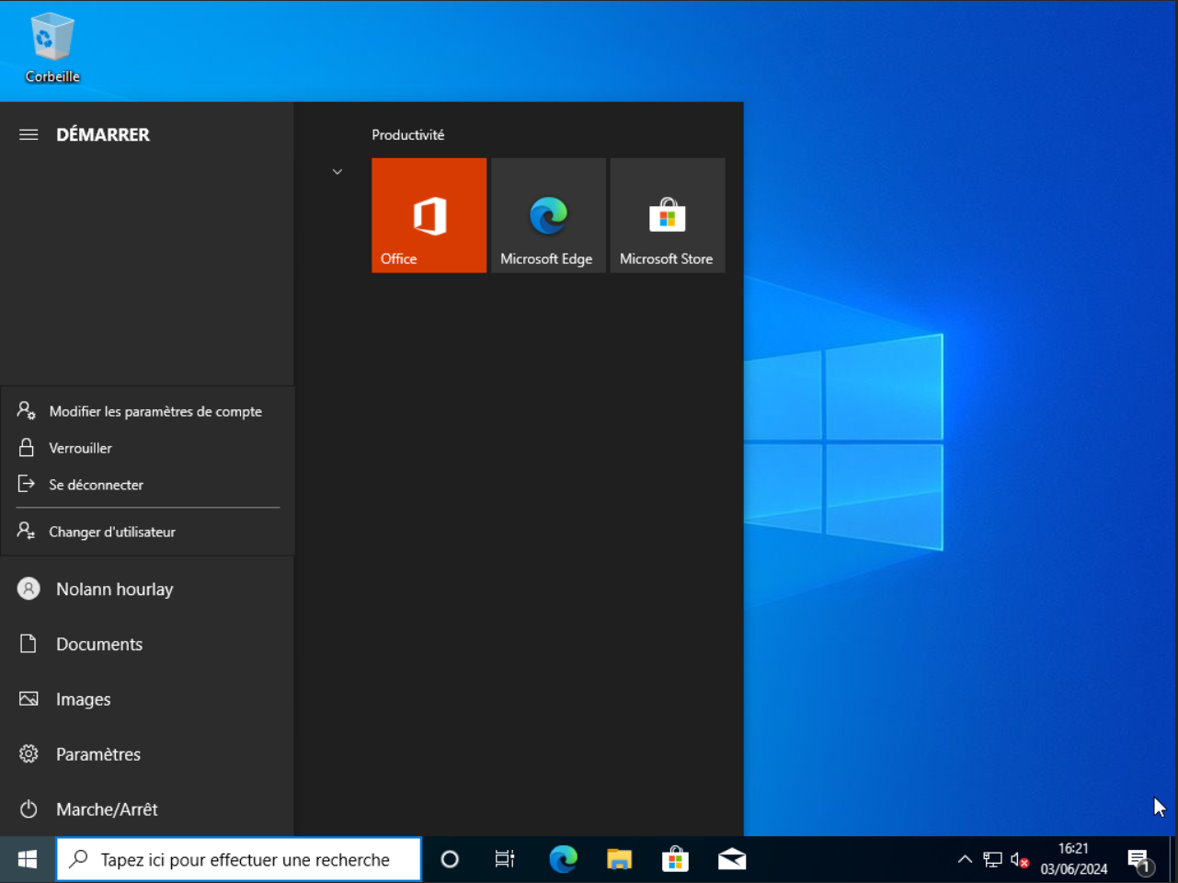

On peut voir que je suis connecté avec un compte utilisateur que j’ai créé tout à l'heure .